2010 年度四川大学锦城学院精品课程

建设项目申报表

系别名称： 文学与传媒系
课程名称： 《应用写作》
所属一级学科名称： 文学
所属二级学科名称： 中国语言文学
课程负责人： 王大江
申报日期： 2010年11月

教务部 制
二〇一〇年十一月三十日

填 写 要 求

一、以Word文档格式如实填写各项。
二、表格文本中外文名词第一次出现时，要写清全称和缩写，再次出现时可以使用缩写。
三、涉密内容不填写，有可能涉密和不宜大范围公开的内容，请在说明栏中注明。
四、除课程负责人外，根据课程实际情况，填写1-4名主讲教师的详细信息。
五、本表栏目未涵盖的内容，需要说明的，请在说明栏中注明。
1、课程负责人情况
1-1  基本  信息 | 姓 名 | 王大江 |  | 性别 | 男 |  | 出生年月 |  |  | 1948.7
1-1  基本  信息 | 最终学历 | 大学 |  | 职称 | 教授 |  |  | 电话 |  | 13980637177
1-1  基本  信息 | 学 位 | 文学学士 |  | 职务 | 教师 |  |  | 传真
1-1  基本  信息 | 所在院系 | 四川大学锦城学院文学与传媒系 |  |  |  | E-mail
1-1  基本  信息 | 通信地址（邮编） |  | 四川大学锦城学院文学与传媒系
1-1  基本  信息 | 研究方向 |  | 写作学 公共关系学 企业文化学
1-2  教学  情况 | 1.近五年来讲授的主要课程：  应用写作 专业基础课 周学时3 4届 714人  应用写作 通识课 周学时2 3届 362人  基础写作 专业基础课 周学时3 2届 140人  公共关系学 专业基础课 周学时3 4届 1345人  企业文化学 专业课 周学时3 3届 745人  领导科学 专业课 周学时2 2届 350人  2.承担的实践教学  本科毕业论文 3届 42人  3.主持的教学研究课题  主持《新编现代实用文写作教程》的编写工作 2009─2010  4.近五年获得教学表彰/奖励  四川省教育系统优秀教师称号 四川省教育厅、四川省人事厅 2001.9  四川大学锦城学院 “夫子育人”三等奖 四川大学锦城学院 2006.9
1-3学术研究 | 1.在国内外公开发行刊物上发表的学术论文  刊物名称 个人作用 时间  莎士比亚的故事 主编 1997  写作新编 参编 1988  题目 刊物名称 时间  毛泽东干部教育思想浅探 蜀都建设 1993年第6期  该文收入《中国跨世纪改革发展文献》一书。  臧克家诗歌的艺术风格散论 《绿原》文学丛刊第六辑  臧克家诗歌的诗意美浅谈 文史哲（山东大学学报） 1982年第5期  2.获得的学术研究表彰/奖励  获奖名称 授予单位 时间  四川省写作学会一等奖 四川省写作学会 1988  第八届“冰心儿童文学奖” 文化部 1997
课程类别：公共课、基础课、专业基础课、专业课
课程负责人：主持本门课程的主讲教师

主讲教师情况（1）
2(1)-1  基本  信息 | 姓 名 | 卢迎伏 |  | 性别 | 男 | 出生年月 | 1981.6 | 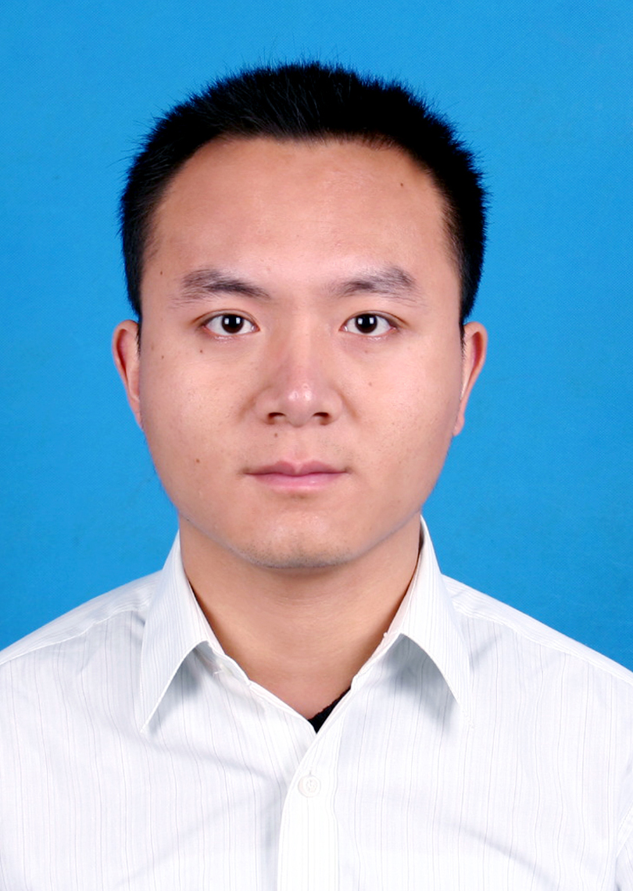
2(1)-1  基本  信息 | 最终学历 | 研究生 |  | 职称 | 副教授 | 电话 | 13982237365
2(1)-1  基本  信息 | 学 位 | 博士 |  | 职务 | 教师 | 传真
2(1)-1  基本  信息 | 所在系别 | 四川大学锦城学院  文学与传媒系 |  |  |  | E-mail | info-lew@163.com
2(1)-1  基本  信息 | 通信地址（邮编） |  | 成都市高新西区西源大道1号四川大学锦城学院 611731
2(1)-1  基本  信息 | 研究方向 |  | 文艺学、比较文学与世界文学
2(1)-2  教学  情况 | 1.近五年讲授的主要课程  应用写作 通识课 周学时2 1届 507人  外国文化概论 专业课 周学时3 2届 274人  2.近五年承担的实践性教学  本科毕业论文 1届 7人
2(1)-3学术  研究 | 近五年来在国内外公开发行刊物上发表的论文  题目 刊物名称 时间  “样式齐全，榫合完美”——评刘若愚《中国文学理论》 中外文化与文论（第17辑） 2008.12  为“天道”之光所照亮的一隅——庄子的意义论与20世纪西方文学意义论的视角相关性文艺理论研究 2009第4期 此文被《人大复印资料》（文艺理论版，2009年11期）全文转载  “现代性”视阈中的时间之维 云南社会科学 2009年第6期  生产的美学——“后理论时代”美学研究的新路径 当代文坛 2010年第3期
课程类别：公共课、基础课、专业基础课、专业课

主讲教师情况（2）
2(1)-1  基本  信息 | 姓 名 | 杨骊 |  | 性别 | 女 | 出生年月 | 1974．4 | 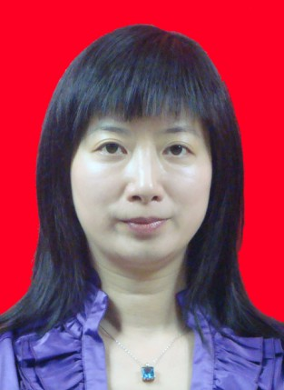
2(1)-1  基本  信息 | 最终学历 | 研究生 |  | 职称 | 讲师 | 电话 | 15882416121
2(1)-1  基本  信息 | 学 位 | 硕士 |  | 职务 | 教研室主任 | 传真
2(1)-1  基本  信息 | 所在系别 | 四川大学锦城学院  文学与传媒系 |  |  |  | E-mail | 102037825  @qq.com
2(1)-1  基本  信息 | 通信地址（邮编） |  | 成都市高新西区西源大道1号四川大学锦城学院 611731
2(1)-1  基本  信息 | 研究方向 |  | 文学人类学
2(1)-2  教学  情况 | - 近五年讲授的主要课程  应用写作 通识课 周学时2 4届 890人  商务写作 专业课 周学时2 1届 49人  中国民俗 公共课 周学时2 1届 139人  中国现当代文学 专业课 周学时3 5届 385人  中国现当代小说欣赏 公共课 周学时1 2届 508人  2．近五年承担的实践性教学  指导学生团队进行民俗学、非物质文化遗产调研 20人  指导学生进行地震文物采集 50人  毕业设计/论文 2届 16人  3. 近五年在国内外公开发行的刊物上发表的教学研究论文  《走向交往的大学师生关系》 《才智》 第二作者 2008.7  4.近五年获得教学表彰/奖励  四川大学锦城学院 “夫子育人”三等奖 四川大学锦城学院 2008  四川大学锦城学院社会实践活动优秀指导教师 四川大学锦城学院 2008
2(1)-3学术  研究 | 1.近五年来承担的学术研究课题  课题名称 来源 年限 本人作用  四川藏族价值观研究 省级科研课题 2005 调研，并承担“第六章 文化价值观”的撰写（约3万字）  写作教程课题 四川大学锦城学院 一年 教材副主编  2.近五年来在国内外公开发行刊物上发表的学术论文  题目 刊物名称 时间  了一容的西海固——了一容小说的人类学阐释 朔方 2009.12  论梁实秋《雅舍小品》的幽默品格 才智 2008.10  栗原小荻后意象绘画的诗学气质 名牌时报 2009.8  学术与政治的纠缠 西南民族大学学报 2005.1  3.近五年获得的学术研究表彰  奖项名称 署名次序 时间  四川省人民政府社会科学研究成果三等奖 第五 2007
课程类别：公共课、基础课、专业基础课、专业课

主讲教师情况（3）
2(1)-1  基本  信息 | 姓 名 | 刘莹 |  | 性别 | 女 | 出生年月 | 1977．11 | 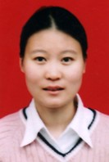
2(1)-1  基本  信息 | 最终学历 | 研究生 |  | 职称 | 讲师 | 电话 | 13036684674
2(1)-1  基本  信息 | 学 位 | 硕士 |  | 职务 | 教师 | 传真
2(1)-1  基本  信息 | 所在系别 | 四川大学锦城学院  文学与传媒系 |  |  |  | E-mail | 102037825  @qq.com
2(1)-1  基本  信息 | 通信地址（邮编） |  | 成都市高新西区西源大道1号四川大学锦城学院 611731
2(1)-1  基本  信息 | 研究方向 |  | 语言学及应用语言学
2(1)-2  教学  情况 | 1.近五年来讲授的主要课程  应用写作 通识课 周学时2 3届 1589人  涉外应用文写作 专业课 周学时3 2届 201人  汉语文字学 专业课 周学时3 1届 30人  汉字与文化 选修课 周学时1 1届 330人  2.近五年来承担的实践性教学  本科毕业论文 2届 20人以上
2(1)-3学术  研究 | - 近五年来承担的学术研究课题：  课题名称 来源 年限 本人作用  写作教程课题 四川大学锦城学院 一年 编著教材  初级汉语口语教材 四川大学 一年 英文翻译  - 近五年来在国内外公开发行刊物上发表的学术论文  题目 刊物名称 时间  隐喻认知理论与我国第二语言教学研究 四川大学锦城学院学报 2009年第2期  十年来国内语法隐喻研究综述 湖南文理学院学报（教育教学） 2005年第3期
课程类别：公共课、基础课、专业基础课、专业课

主讲教师情况（4）
2(1)-1  基本  信息 | 姓 名 | 朱亚铮 |  | 性别 | 女 | 出生年月 | 1979.7 | 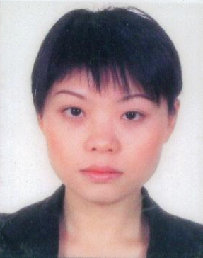
2(1)-1  基本  信息 | 最终学历 | 研究生 |  | 职称 | 讲师 | 电话 | 13438112822
2(1)-1  基本  信息 | 学 位 | 硕士 |  | 职务 | 教师 | 传真
2(1)-1  基本  信息 | 所在系别 | 四川大学锦城学院  文学与传媒系 |  |  |  | E-mail | 33166902@qq.com
2(1)-1  基本  信息 | 通信地址（邮编） |  | 成都市高新西区西源大道1号四川大学锦城学院 611731
2(1)-1  基本  信息 | 研究方向 |  | 文艺学（文学理论与批评）
2(1)-2  教学  情况 | 1．近五年来讲授的主要课程  应用写作 通识课 周学时2 1届 245人  文学概论 专业课 周学时3 2届 260人  文艺美学 专业课 周学时3 2届 120人  外国文学 基础课 周学时2 5届 1068人  广告心理学 专业课 周学时3 2届 157人  2.近五年来承担的实践性教学  本科毕业论文 3届 30人以上  3.近五年获得教学表彰：  四川大学锦城学院 “夫子育人”三等奖 四川大学锦城学院 2009  高等学校骨干教师培训证书 教育部人事司、教育部高等教育司  指导的学生作品“台北艺术祭—亲爱的，你怎么不在我身边篇”获得“技术类-文案对白项”入围奖。
2(1)-3学术  研究 | 1.近五年来承担的学术研究课题：  课题名称 来源 年限 本人作用  写作教程课题 四川大学锦城学院 一年 编著教材  2.近五年来在国内外公开发行刊物上发表的学术论文  题目 刊物名称 时间  从巴黎拱廊街到帕尔利二号 四川大学锦城学院学报 2009年第2期  消费社会语境中的身体消费 当代人 2009年第6期  从上建构把别之塔——浅析本雅明的纯粹语言观 大众文艺 2009第12期  “艺术由他律走向自为”（独立作者） 《贵州社会科学》2006年第11期
课程类别：公共课、基础课、专业基础课、专业课

主讲教师情况（5）
2(1)-1  基本  信息 | 姓 名 | 聂敏 |  | 性别 | 女 | 出生年月 | 1980．9 | 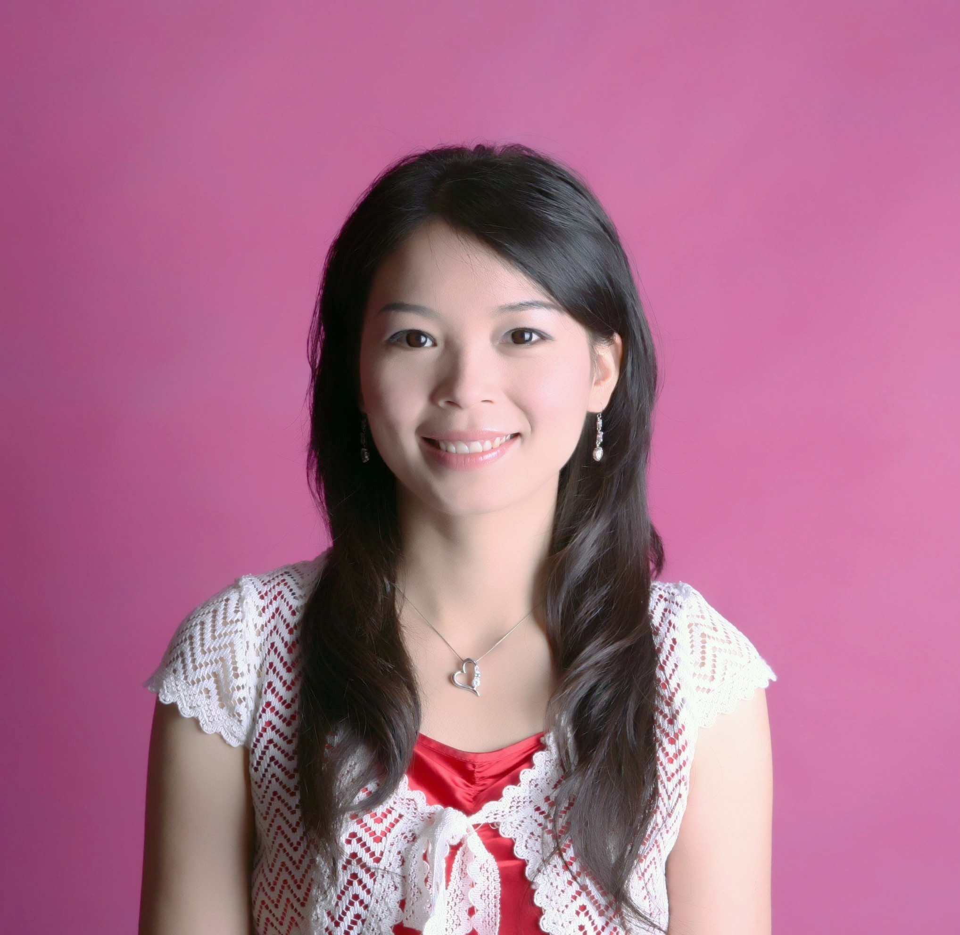
2(1)-1  基本  信息 | 最终学历 | 研究生 |  | 职称 | 讲师 | 电话 | 13540034033
2(1)-1  基本  信息 | 学 位 | 硕士 |  | 职务 | 教工支部书记 | 传真
2(1)-1  基本  信息 | 所在系别 | 四川大学锦城学院  文学与传媒系 |  |  |  | E-mail | 371442658@qq.com
2(1)-1  基本  信息 | 通信地址（邮编） |  | 成都市高新西区西源大道1号四川大学锦城学院 611731
2(1)-1  基本  信息 | 研究方向 |  | 语言学及应用语言学
2(1)-2  教学  情况 | 1.近五年来讲授的主要课程  应用写作 通识课 周学时2 3届 690人  涉外礼仪与交流 通识课 周学时1 3届 1250人  现代汉语 专业课 周学时3 8届 1024人  社会语言学 专业课 周学时3 6届 600人  西方礼仪 专业课 周学时3 4届 480人  - 近五年来在国内外公开发行的刊物上发表的教学研究论文  《现代汉语趣味教学谈》 《四川大学锦城学院学报》 第一作者 2009年第2期  《化枯燥为乐趣—现代汉语教学经验谈》《教育文论》 第一作者 第61期  3.近五年来承担的实践性教学  指导学生进行参加创业大赛 25人以上  本科毕业论文 3届 30人以上  4.近五年获得教学表彰：  四川大学锦城学院 “夫子育人”三等奖 四川大学锦城学院 2008  四川大学锦城学院社会实践活动优秀指导教师 四川大学锦城学院 2008  四川大学锦城学院教师第一届课件大赛“二等奖” 四川大学锦城学院 2009
2(1)-3学术  研究 | - 近五年来承担的学术研究课题：  课题名称 来源 年限 本人作用  写作教程课题 四川大学锦城学院 一年 编著教材  2.近五年来在国内外公开发行刊物上发表的学术论文  题目 刊物名称 时间  现代汉语趣味教学谈 四川大学锦城学院学报 2009年第2期  化枯燥为乐趣—现代汉语教学经验谈 教育文论 第61期
课程类别：公共课、基础课、专业基础课、专业课

主讲教师情况（6）
2(1)-1  基本  信息 | 姓 名 | 王韬 |  | 性别 | 女 | 出生年月 | 1983． 4 | 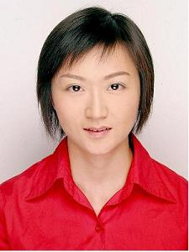
2(1)-1  基本  信息 | 最终学历 | 研究生 |  | 职称 | 讲师 | 电话 | 13880623909
2(1)-1  基本  信息 | 学 位 | 硕士 |  | 职务 | 教师 | 传真
2(1)-1  基本  信息 | 所在系别 | 四川大学锦城学院  文学与传媒系 |  |  |  | E-mail | 550663072@qq.com
2(1)-1  基本  信息 | 通信地址（邮编） |  | 成都市高新西区西源大道1号四川大学锦城学院 611731
2(1)-1  基本  信息 | 研究方向 |  | 汉语言文字学现代汉语方向
2(1)-2  教学  情况 | 1.近五年来讲授的主要课程  应用写作 通识课 周学时2 3届 1256人  现代汉语 专业课 周学时3 4届 612人  对外汉语教学通论 专业课 周学时3 1届 115人  汉语方言与中国文化 公共课 周学时1 1届 230人  2.近五年来承担的实践性教学  本科毕业论文 3届 30人以上
2(1)-3学术  研究 | 1.近五年来承担的学术研究课题：  课题名称 来源 年限 本人作用  写作教程课题 四川大学锦城学院 一年 编著教材  普通话口语训练（三年级） 四川大学 一年 副主编  2.近五年来在国内外公开发行刊物上发表的学术论文  题目 刊物名称 时间  成都市公共场所汉字应用状况调查 高校学术 2008.07  浅议成都市公共场所用词状况 四川大学锦城学院学报 2009.02
课程类别：公共课、基础课、专业基础课、专业课

主讲教师情况（7）
2(1)-1  基本  信息 | 姓 名 | 王晓燕 |  | 性别 | 女 | 出生年月 | 1982.5 | 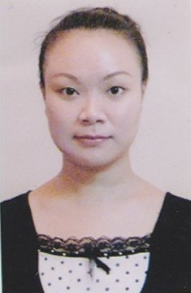
2(1)-1  基本  信息 | 最终学历 | 研究生 |  | 职称 | 讲师 | 电话 | 13881924832
2(1)-1  基本  信息 | 学 位 | 硕士 |  | 职务 | 教研室副主任 | 传真
2(1)-1  基本  信息 | 所在系别 | 四川大学锦城学院  文学与传媒系 |  |  |  | E-mail | Wxy198255@163.com
2(1)-1  基本  信息 | 通信地址（邮编） |  | 成都市高新西区西源大道1号四川大学锦城学院 611731
2(1)-1  基本  信息 | 研究方向 |  | 中国古代文学魏晋南北朝
2(4)-2  教学  情况 | 1．近五年来讲授的主要课程  应用写作 通识课 周学时2 1届 312人  中国文学 专业课 周学时3 3届 720人  中国古代文论 专业课 周学时2 3届 540人  2.实践性教学  本科毕业论文 3届 25人  指导学生写作实践 322人
2(4)-3学术  研究 | 1.近五年来承担的学术研究课题：  课题名称 来源 年限 本人作用  写作教程课题 四川大学锦城学院 一年 编著教材  泛媒体时代创新型传媒人才培养模式的建构  四川省省教育厅 2009-2012 研究人员  应用型人才培养创新模式的实践体系构建研究 四川省软科学研究计划 研究人员  2.近五年来在国内外公开发行刊物上发表的学术论文  题目 刊物名称 时间  论“修身——国治”与“内圣——外王” 贵州社会科学（理论版增刊） 2006.10  十年际遇换新颜----杜甫长安干谒诗小议 四川大学学报（哲学社会科学版增刊） 2007.9  穿越思维的隧道 科教文汇 2007.11  兼容姿态的人生 社会科学问题纵横 2006.12  以质点立足,实现高校学生管理工作的多向度和谐进程 科协论坛 2007.12
课程类别：公共课、基础课、专业基础课、专业课

主讲教师情况（8）
2(1)-1  基本  信息 | 姓 名 | 张超 |  | 性别 | 男 | 出生年月 | 1973.4 | 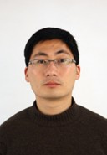
2(1)-1  基本  信息 | 最终学历 | 研究生 |  | 职称 | 讲师 | 电话 | 18980826163
2(1)-1  基本  信息 | 学 位 | 硕士 |  | 职务 | 教师 | 传真
2(1)-1  基本  信息 | 所在系别 | 四川大学锦城学院  文学与传媒系 |  |  |  | E-mail | 66448053@qq.com
2(1)-1  基本  信息 | 通信地址（邮编） |  | 成都市高新西区西源大道1号四川大学锦城学院 611731
2(1)-1  基本  信息 | 研究方向 |  | 中外新闻史、新媒体、应用写作
2(1)-2  教学  情况 | 近五年来讲授的主要课程；承担的实践性教学；主持的教学研究课题；获得的教学表彰/奖励（不超过五项）  一、近五年讲授的主要课程  中国新闻事业传播史 专业基础课 周学时3学时 3届 260人  外国新闻传播史 专业基础课 周学时3学时 3届 260人  品牌实务 专业课 周学时3学时 4届 210人  新媒体概论 专业课 周学时3学时 2届 100人  应用写作 公共课 周学时2学时 3届 1200人  二、近五年承担的实践性教学  文传青年报指导 60人  毕业论文 17人  调查实习 50人
2(1)-3学术  研究 | 近五年来承担的学术研究课题；在国内外公开发行刊物上发表的学术论文；获得的学术研究表彰/奖励  课题名称 来源 年限 本人作用  区域经济与区域报业的互动研究 省级社科课题 2003－2005 主研  泛媒体时代创新型传媒人才培养模式的建构省级教改课 2009－2012 主研  新媒体丛书课题 四川大学锦城学院 五年 编著教材  写作教程课题 四川大学锦城学院 一年 编著教材  二、近五年来在国内外公开发行刊物上发表的论文  《树立服务意识 打造精品栏目》 《大众科学》 2008  《案例教学法在品牌学教学中的运用》 《四川大学锦城学院学报》 2009
课程类别：公共课、基础课、专业基础课、专业课

主讲教师情况（9）
2(1)-1  基本  信息 | 姓 名 | 秦蓁 |  | 性别 | 女 | 出生年月 | 1982． 10 | 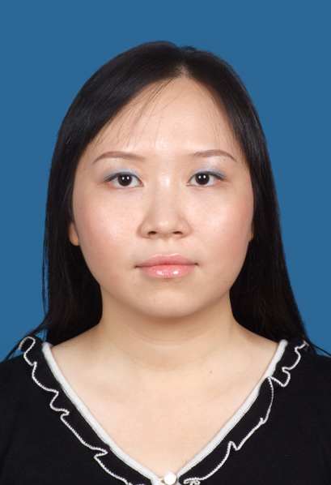
2(1)-1  基本  信息 | 最终学历 | 研究生 |  | 职称 | 讲师 | 电话 | 18702889093
2(1)-1  基本  信息 | 学 位 | 硕士 |  | 职务 | 教师 | 传真
2(1)-1  基本  信息 | 所在系别 | 四川大学锦城学院  文学与传媒系 |  |  |  | E-mail | 88520787@qq.com
2(1)-1  基本  信息 | 通信地址（邮编） |  | 成都市高新西区西源大道1号四川大学锦城学院 611731
2(1)-1  基本  信息 | 研究方向 |  | 中国古代文学唐宋文学方向
2(1)-2  教学  情况 | 1．近五年来讲授的主要课程  应用写作 通识课 周学时2 1届 115人  中国文学 专业课 周学时3 2届 121人  中国古代文学 基础课 周学时2 1届 88人  2.近五年承担的实践性教学  本科毕业论文 1届 7人
2(1)-3学术  研究 | 近五年来在国内外公开发行刊物上发表的学术论文  题目 刊物名称 时间  王禹偁对白居易诗歌主题的继承与发展 成都理工大学学报 2009.6  论宋初“白体诗”风格形成的社会原因 重庆电子工程职业学院学报 2009.1  独善之士的逍遥任运——晁迥的“白体诗”创作 东京文学 2009.3
课程类别：公共课、基础课、专业基础课、专业课

3、教学队伍情况
3-1  人员  构成  （含  外聘  教师） | 姓名 | 性别 | 出生年月 | 职称 | 学科专业 | 在教学中承担的工作
3-1  人员  构成  （含  外聘  教师） | 王大江 | 男 | 1948.7 | 教授 | 写作学 公共关系学 企业文化学 | 课程建设负责人、教材编写、主讲、论文指导
3-1  人员  构成  （含  外聘  教师） | 卢迎伏 | 男 | 1981.6 | 副教授 | 文艺学、比较文学与世界文学 | 主讲、论文指导
3-1  人员  构成  （含  外聘  教师） | 杨骊 | 女 | 1974.4 | 讲师 | 中国哲学、文学人类学 | 教材编写、主讲、论文指导
3-1  人员  构成  （含  外聘  教师） | 朱亚铮 | 女 | 1979.7 | 讲师 | 文艺学 | 教材编写、主讲、论文指导
3-1  人员  构成  （含  外聘  教师） | 刘莹 | 女 | 1977.11 | 讲师 | 语言学及应用语言学 | 教材编写、主讲、论文指导
3-1  人员  构成  （含  外聘  教师） | 聂敏 | 女 | 1980.9 | 讲师 | 语言学及应用语言学 | 教材编写、主讲、论文指导
3-1  人员  构成  （含  外聘  教师） | 张超 | 男 | 1973．4 | 讲师 | 新闻学 | 教材编写、主讲、论文指导
3-1  人员  构成  （含  外聘  教师） | 王韬 | 女 | 1983.4 | 讲师 | 汉语言文字学 | 教材编写、主讲
3-1  人员  构成  （含  外聘  教师） | 王晓燕 | 女 | 1982.5 | 讲师 | 古代文学 | 教材编写、主讲、论文指导
3-1  人员  构成  （含  外聘  教师） | 秦蓁 | 女 | 1982.10 | 讲师 | 古代文学 | 主讲、论文指导
3-2教学队伍整体结构 | 教学队伍的学历结构、年龄结构、学缘结构、师资配置情况（含辅导教师或实验教师与学生的比例）  本课题组由10名成员组成，其中教授1名，副教授1名，讲师8名。课题组成员均为四川省写作协会会员。课题主持人王大江教授为四川省写作学会会员，成都市影评学会会员，有着多年的写作课教学经验，曾被四川省教育厅、四川省人事厅授予四川省教育系统优秀教师称号，还长期从事干部的培训，在党政机关、大中型企业主讲 “公务文书写作”、“申论写作”等讲座课程，深受各界好评。卢迎伏老师是“文艺学”专业的博士，还有英语和比较文学的学术背景，本人不仅科研能力过硬，在国内刊物上发表了多篇论文，其中不乏CSSCI来源期刊；而且卢老师擅长诗歌写作，新诗、古体诗手到擒来，深受学生景仰。杨骊老师是“文学人类学”的在职博士，具有汉语言文学和哲学双重学术背景，长期担任学生社会实践活动的指导老师。教学队伍中的其余教师来自不同的专业领域，不仅工作在教学第一线，并且一直坚持指导学生进行社会实践工作。除了我们这支专业教师队伍之外，我们还长期培养辅导员老师的写作技能，让他们在课余指导学生的写作实践。这样就形成了科研担纲、教学实践、社会实用、课外指导的由高到低、层层递进深入的立体化、纵深化“应用写作”教学模式。  从学历结构来看，博士1名，在读博士1名，硕士8名，学士1名，是一支高学历、高素质的教学队伍。  从学缘结构看，课题组的老师分别毕业于四川大学、四川师范大学、西南民族大学等多所高校，学缘结构合理。且所学专业包括现汉语言文学、现当代文学、古代文学、文艺学、比较文学、民俗学、语言学和文学人类学等，不同的学校背景和不同的学科专业使得这支教学队伍更能发挥“写作”这门大学科的兼容并包优势。教师们不仅在自己的专业领域发挥所长，积极投身搞科研，发表了多篇论文，以自己的实际行为给学生树立良好的写作榜样。而且同事之间也经常相互切磋、砥砺，总结经验，取长补短。老教师本身就是业界的精英，有丰富的教学与实践经验；中青年教师也在各大报纸、网站、广告公司、中新社等企事业单位挂职锻炼，了解社会各行各业对应用写作的真正需求，然后再将这些宝贵的第一手信息、资源植入课堂教学之中，真正做到“应用写作”这门课与社会实际需求之间的“无缝对接”。  课题组由老、中、青三个不同年龄层的教师构成，且呈金字塔结构，是最佳的年龄比例。既有丰富的经验指导，又有强大的实战能力，还有着灵活的头脑和敢拼敢闯的劲头。平均年龄不到40周岁，是一支以中青年教师为主，具有创新意识和旺盛战斗力的团队。
3-3教学  改革  与教  学研  究 | 近五年来教学改革、教学研究成果及其解决的问题（不超过十项）  - 在全院开设应用写作课  自2005年建校以来，文传系就特别重视学生写作能力的培养，开设了“应用写作”课，并确定了“写作”能力为核心竞争力的培养方针。在积累了一定的教学经验并取得了相应的成果以后，学校领导做出决定——由文传系牵头，为全院十一个系，3万多不同专业的学生开设一门公共通识课程——《应用写作》，以期培养学生的写作能力。不仅要求文传系的学生能写、会写、擅写，而且也要让锦城学院所有的毕业生不分文理，都要具备日常生活、工作要求的写作能力。这在现今一味重视专业课教育的学界不啻是一个大胆的决定。  2.加强学科教材建设  近年来，市场上涌现出多种应用文写作教材，然而，在实际的教学中，一线教师却常为找不到合适的教材而苦恼。本课题组成员在总结了几年教学实践经验，听取了业界同行的宝贵意见，广泛征询了使用者的建议和要求的基础上，集体编写了《新编现代实用文写作教程》，已由天津大学出版社于2010年9月出版。该教程吸纳了近年来写作学科建设的新成果，在编写中坚持理论联系实际、坚持透过现象看本质，突出内容的时代性、体例的创新性和题型的多样性，是一本融知识性、趣味性、实践性、拓展性于一体实用性教材。该教材已被列为中国高等教育创新型精品规划教材。  3.建设教学实习基地  写作能力是在写作实践中获得的。为了让理论知识与实际运用进行有效对接，先后与四川工人日报、四川禾嘉实业、四川旗帜传播有限责任公司、圣华文化传媒有限公司和中国新闻社四川分社签订协议，将上述单位定点为文传系的教学实习基地，为学生课程实践提供了良好的条件。  4.探索有效教学模式  在教学中，改变过去那种教与学两张皮、纯粹纸上谈兵的教学模式，充分实践“教、学、思、做”一体化。课堂内灵活运用案例教学、任务教学、混合式教学、例文分析教学、社会实践教学等多种教学方法，充分调动学生学习的积极性，培养学生多元智能。课堂外组织学生参加大学生创业策划大赛、演讲比赛、辩论赛，以赛促学。鼓励学生结合各自专业特点，创作各种形式的作品如电子杂志、电子报、视频，真正做到学以致用。  5.运用领先的现代教育技术  本课程依托文学与传媒系自行开发并投入使用的LMES1.0系统（数字化学习平台），整合学科教学与信息技术，营造一种信息化教学环境，创建了写作混合式教学模式。教学中通过该平台，学生可快速将课堂习作、点滴感悟、调查报告、策划文书、论文等及时上传，老师可在平台上与学生交流沟通同时批阅作业，使教学双方信息反馈及时便捷。  6．紧抓“人文”教育  只注重技能、技法的训练是当前很多“写作课”的软肋，一味追求条款式的技术训练，把这门课上得枯燥无趣，使其成为了老师不爱教，学生不爱学的“边缘课程”。写作能力的培养最终是来源于“人文”理念的灌溉，审美情趣的贯穿，因此，本门课程虽然是以实际操作为主的“应用写作”，但是我们坚持将人文教育贯穿于写作教学过程中，使该课程始终都在审美旨趣的引导下完成。很多学生课下不禁感叹：这是一门既好玩、又好学、还好用的课程。不仅如此，为了丰富学生的人文素养，我们文传系还特别配合“应用写作”课在全院推出“大学语文”、“中国民俗”、“外国文学”、“中国文学”、“艺术鉴赏”等选修课，并且面向全院推出“文传之旅”和“文心讲坛”系列讲座，目前已经坚持了4年时间，取得了良好的效果。  7．教学效果日益凸显  在经过了4年、8轮《应用写作》课程之后，这门课程的优势和效果逐渐显现出来。在校的很多学生积极参加大学生创业大赛，取得很好的成绩：“木格子”团队的“木格子微型仿古窗格”创业方案获得2007四川省大学生创业大赛一等奖，同时获得5万元的创业基金；“大观园酒楼创业方案”获得第五届“挑战杯”四川省大学生创业计划竞赛金奖；“锦喜”创业团队获得2009年四川省高校毕业生创业大赛三等奖，并勇夺三万元创业扶持金；在老师们的指导下还有多个团队在学校创业大赛中获奖。由教师指导写作的“文锦之路”团队《夹江造纸》非物质调查报告获得学校科技节二等奖、四川省“挑战杯”大学生创业计划竞赛三等奖。2008年汶川大地震发生后，学生们编写了诗集《大爱》（内部刊物），用文字记录下哀思与希望。2007级新闻专业的学生潘超十分热爱写作，在大学二年级就出版了由台湾雅书堂文化事业有限公司发行的《轻松读孙子》。学生们还根据自己的兴趣爱好和专业特点，组成了上百个电子杂志制作小组，创办了电子杂志《我们》、电子报刊《文传青年报》等。文传系2007级5个专业共376名学生被推荐到四川人民广播电台、四川电视台、华西都市报、天府早报、四川交通电台、新潮杂志社、参考消息报、中国水电七局、四川省人民政府政务网、四川电力、四川鼎龙国际旅行社等38家省、市、县级媒体及企事业单位的上百个专业岗位实习。实习期间学生们完成采访新闻发稿400篇，编辑新闻稿件60篇，撰写行政公文20篇，设计作品10项，完成杂志后期制作10期，编辑电视节目1000小时，制作与投放网络广告80个，学生们所展现出的动手能力与创新能力得到了实习单位的一致好评。本门课程已成为全校学生喜欢的一门公共课程，毕业生的写作能力更是为学校赢得了良好的口碑。
3-4师资  培养 | 近五年培养青年教师的措施与成效  1.提高青年教师的教学水平  课题组实行集体备课制，共同讨论教学内容，研究教学方法，制作教学课件；不断完善听课制度，做到任课教师互相听课互相评课，及时了解青年教师教学状况，及时发现问题、纠正问题；鼓励青年教师参加学院教学技能大比武，不断增强青年教师课堂教学的质量意识，促使其教学水平不断提高。小组成员中5人获得学院“夫子育人奖”，1人获得学院课件大赛二等奖。  - 鼓励青年教师参与实践，培养双师型教师  学院为青年教师提供实践锻炼机会，让他们指导院系学生社团活动，担任校园文化赛事的评委，进入政府机关、企事业单位调研和锻炼，了解政府机关、企事业单位的运作情况，增强实践教学的针对性和实效性。其中，2名老师获得学校社会实践活动优秀指导教师奖。聂敏老师担任四川大学锦城学院职业认证中心特聘讲师，同时担任中信银行等单位职业经理人培训课程老师。张超老师参与了四川省教育厅教改项目“泛媒体时代创新型传媒人才培养模式的建构”的建设。朱亚铮老师参加教育部人事司、教育部高等教育司组织的“国家精品课程师资培训项目”，获得 “高等学校骨干教师培训证书”。王韬老师担任四川省普通话水平测试员。  - 提高青年教师的科研能力  青年教师参与编写《新编现代实用文写作教程》，并在《文艺理论研究》、《当代文坛》等多种期刊杂志上发表了20多篇学术论文。  - 提高青年教师的学历构成  鼓励青年教师攻读博士学位，目前杨骊老师已考取四川大学文学人类学博士。
学缘结构：即学缘构成，这里指本教学队伍中，从不同学校或科研单位取得相同
（或相近）学位的人的比例。课程组成员含课程负责人不超过10人。
4、课程描述
4-1 本课程校内发展的主要历史沿革
2005年建校之初，文传系在学校领导的大力支持下，提出了“以写作能力为核心竞争力”的办学理念。因此，文传系率先在本系的对外汉语、汉语言文学、新闻、广告、行政管理五个专业实施了全方位、立体化的写作课程计划：即在大学一年级开设符合各专业要求的“基础写作”课，为后面的序列写作课提供理论支持；大学二年级开设“应用写作”课，为日后的工作、生活奠定实用写作基础；大学三年级则开设“专业写作”课，即针对不同专业特点学习文体写作技巧，如汉语言和对外汉语专业就开设“文学评论”写作课，广告专业则开设“广告文案及策划”写作课，新闻专业则开设“新闻写作”，行政管理则开设“行政公文写作”课，以此来使文传系同学的写作能力更有针对性和专业性；大学四年级则开设“科研论的写作专题讲座”，为顺利毕业提供保证。通过这样层层深入、级级提高的写作课训练，文传系的学生练就了一身写作的好本领、真功夫。从组稿、广告到印刷、发行等环节全部由学生完成的《文传青年报》已成为校内主要报纸之一；记录学生的成长点滴、生活细节、思想碎片的电子杂志《我们》深受全校学生喜爱；学生在创业策划大赛、演讲比赛屡创佳绩；还有一些学生的作品在国内外相关大赛中获奖。不仅如此，写作活动还融入到了学生的生活当中，即使在课堂上做一个小组读书报告，学生也会拿出一份精美的电子杂志呈现给老师和同学；在周末的一次集体游玩以后，也会做出一份图文并茂的诸如“蒙顶茶文化”这样的电子文案。
在文传系系列写作课已取得显著成效的基础上，学院领导和系领导经过思考决定：把第二阶段的应用写作抽离出来开设成为全校的公共课。这样不仅能够提高全校学生的写作能力，而且为以后的毕业、就业打下坚实的基础，还能提高广大非文科学生所缺乏的“人文”素养，以期达到学校培养人才的目标。这是一个大胆而艰难的选择，因为老师和学生普遍反映这门课是“老师难教，学生难学”的鸡肋课程，所以现在大多数高等院校已经放弃了全校范围的“写作”课程。怎样在这样的困境中突围，打消大家对于这门课枯燥、乏味、无用的偏见和印象，真正把这门课打造成为一门全校学生求知受益的通识课，这一系列问题摆在了领导老师们面前。
经过两年全方位的实际调研和紧锣密鼓的筹备工作，2007年，在学院培养“高素质、复合型、经世致用的人才”的办学理念指导下，“应用写作”课正式作为全校通识课。本课程结合独立学院学生的实际情况，以就业为导向，以提高学生写作能力、阅读分析能力和创新思维能力为目的，提出了“应用写作”课的“两愿”“三会”要求，即“愿学、愿练”和 “会读、会写、会用”。课程内容设置应用写作概述、行政公文、事务文书、策划文书、公关礼仪文书、竞聘求职文书、新媒体文书和科研论文8个章节，对应用写作基础知识和各种常用应用文体的写作方法进行了生动而深入地讲解。本课程自开设以来，由于体例科学、内容实用、案例丰富、教法多元、生动有趣，深受学生欢迎。
应用写作课“两愿”、“三会”的教学理念，目前已取得许多实际的教学成果。连续两年，我院的大学毕业生就业率高达98%，这在全国高等院校当中处于领先地位。用人单位普遍肯定我院学生的写作基本功扎实，有的学生已经成为用人单位的写作骨干人才。
经过四年的艰苦努力，目前，四川大学锦城学院应用写作课程在师资队伍建设、学科教材建设、教学改革、教学效果以及现代信息技术应用等方面取得了显著成效。我们坚信，今后在院系领导的鼎力支持下，全体同仁努力拼搏，应用写作课程建设一定会不断进步，取得更好的实效。

4-2理论课和理论（含实践）课教学内容
4-2-1结合学院的办学定位、人才培养目标和生源情况，说明本课程在专业培养目标中的定位与课程目标
四川大学锦城学院是一所依托百年名校四川大学发展起来的高起点、高水平，实现跨越式发展的多学科、应用型的综合性大学，其人才培养目标是：培养应用型人才，即具有宽厚理论基础和较强实践能力的高素质、复合型、经世致用的人才，要求“做人第一、能力至上”。锦城学院的通识教育将把社会的人才需求特点，大学教育的精神和锦城学院的办学理念三者有机结合。大学通识教育的核心在于培养学生适当的文化素养、科学知识、生存智慧、思辨能力、表达技巧，使之成为终身学习成长的动力。
“应用写作”是为提高学生写作能力、培养学生创新思维而开设的一门综合性、实践性很强的通识课。通过本课程的教学，能够使学生掌握应用写作的基础知识和相关写作方法与技巧，能够写出比较规范、得体的各种应用文章，并具有一般的审定和修改应用文章的能力。为培养综合职业能力、继续学习能力和适应今后工作实际需求的能力奠定基础。

4-2-2知识模块顺序及对应的学时
《应用写作》课程教学内容包括理论与实践两大部分，其中理论知识包括行政公文、事务文书、策划文书、公关礼仪文书、竞聘求职文书、新媒体文书和科研论文七部分的写作知识，写作训练贯穿课程的全过程。
理论教学安排如下：

序号 | 章节内容 | 学时分配
1 | - 应用写作概述 | 6
2 | - 行政公文写作 | 3
3 | - 常用事务文书写作 | 3
4 | 第四章 策划文书写作 | 6
5 | 第五章 公关礼仪文书写作 | 3
6 | 第六章 竞聘求职文书写作 | 6
7 | 第七章 新媒体文书写作 | 3
8 | 第八章 科研论文写作 | 2
合计 |  | 32

4-2-3课程的重点、难点及解决办法
本课程的重点：
1.知识目标：掌握应用写作的基础理论知识；通过对各类应用文体的教学，使学生了解应用写作的基本格式与写作要求，掌握常用文种写作的方法和技巧。
2.能力目标：理论与实践相结合，重视写作思维训练，通过写作实践，学生能熟练写出符合国家政策法令、观点正确、内容充实、结构合理、层次分明、表达清晰、语言得体、标点正确的各类常用应用文书。
本课程的难点：
将写作理论知识转化为写作思维、写作能力。
解决办法：
1．课堂内采用案例教学、任务教学、精讲多练的教学方法，让学生掌握应用写作的基础理论和常用文体知识。
2．组织学生参与应用写作实践活动，到教学实践基地参与日常实际写作，主办院系刊物、报纸、网络的采编活动，提高学生社会应用写作实践能力。
3．以赛促学，组织学生参与各种与写作相关的比赛，提高学生学习的积极性，让学生在赛中学，通过比赛提高自己的写作能力。

4-2-4实践教学的设计思想与效果（不含实践教学内容的课程不填）
课堂讲授 | 课堂训练 | 课外实践
知识讲解  案例式教学  课堂师生对话讨论 | 小组报告  情景模拟练习 | 参加创业大赛、演讲比赛、辩论赛  教学基地实习

效果评估：
初步建立了知识讲解、写作训练、课外实践的“三维”互动教学模式。使以“两愿”“三会”为基点的素质教育理念得以确立，以社会需求为参照的课程培养目标得以基本实现,以能力培养为主线的教学环节得以凸显，使学生的应用写作能力得到了切实提高。

4-2实践（验）课教学内容
4-2-1课程设计的思想、效果以及课程目标
课程的设计思想：应用写作是一门重应用、重实践、重技能、重创新的课程。学生写作水平的高低是写作教学效果的直接反映。因此，在实践教学中贯彻“以学生为中心”，“以就业为导向”、“以能力为本位”的宗旨，力求做到实践环境真实化、培养学生实际写作技能。
课程的效果：通过实践训练，学生的写作能力有了较大幅度的提高。他们参与校园报刊的编辑采写，创办自己的电子杂志，并在各种报刊杂志及相关网站发表大量作品，撰写策划方案，多个团队在大学生创业大赛中获奖，一些学生毕业后，已经成为用人单位的写作骨干人才。
课程目标：培养学生的自主学习能力、知识应用能力、与人沟通的能力、表达能力和自我发展能力；提高学生对本专业密切相关的各种应用文文体的写作能力，为学生今后进入职业生涯打下良好的基础。
4-2-2课程内容（详细列出实验或实验项目名称和学时）
本课程实践教学与理论教学紧密结合，根据理论学习内容的不同，教学实践设计如下：
- 课内实训
课堂教学中设置情景模拟练习。通过创设一定的职业情境，使学生置身于某种特定的写作情境之中，扮演情境中的某个角色，以角色的身份构思写作，让学生有身临其境之感，使学生能够顺利快捷地完成某种应用文的写作任务。
- 任务驱动
组织学生团队参加大学生创业大赛，在老师的指导下完成创业策划书的写作。（如“木格子”团队获得2007四川省大学生创业大赛一等奖的“木格子微型仿古窗格”创业方案，获得第五届“挑战杯”四川省大学生创业计划竞赛金奖“大观园酒楼创业方案” 等）
- 作品展示
综合运用所学知识，结合专业特点，采写编辑不同形式的作品，如电子杂志、电子报、视频等。（如电子杂志《我们》、电子报刊《文传青年报》等）
- 基地锻炼
组织学生深入教学实习基地，了解工作流程，参与日常工作文书的拟写与编辑。（如文传系2007级学生在实习期间共发400篇稿件，编辑新闻稿件60篇，撰写行政公文20篇，设计作品10项，完成杂志后期制作10期，编辑电视节目1000小时，制作与投放网络广告80个）

4-2-3课程组织形式与教师指导方法
课程组织形式 | 教师指导方法
课堂内情景模拟练习 | 布置任务、指导答疑、评析
撰写创业方案 | 指导、答疑
创办电子杂志、电子报刊等 | 指导、答疑
教学实习基地实习 | 指导

4-2-4考核内容与方法
考核内容：在社会实践中完成作品的数量及质量，创业方案的设计。
考核方法：根据学生作品的完成情况，量化评分。

4-2-5创新与特点
1．“教、学、思、做”一体化
重点强调教学与实践相结合，知识与技能相结合，做事与做人相结合，在应用中学习写作，在实践中锻炼才干，提高写作能力和思维创新能力。
2.创造性地开展应用写作实践活动
充分利用课堂内外、网络平台、实习单位的所有实践机会，真正树立应用写作社会实践观念，使应用写作教学与学生的现实及将来的生活真正相连。
3.依托数字化平台，创建混合式教学模式
数字化学习改变了学习的时空观念，通过“面对面教学+在线活动学习”，消除了教与学在时间和地点上的障碍，建立起无限广阔学习空间，扩展了教师和学生的角色，数字化学习资源和数字化学习方式，有利于培养学生在应用写作课程学习中的参与精神和自主建构能力。
4.重点考核实践能力
本课程将考核重点由传统知识点考查转向实践能力考查，鼓励学生勤动笔，多写作，创作出形式多样的作品，并根据学生作品的完成情况，实行量化评分。

4-3教学条件（含教材使用与建设；促进学生自主学习的扩充性资料使用情况；配套实验教材的教学效果；实践性教学环境；网络教学环境）
教材选用与建设：
本课程目前选用天津大学出版社出版的《新编现代实用文写作教程》，该教材是由我院任课教师在总结了我国应用写作教材的现状，并结合我院应用写作课程的实际教学情况后，在多年积累的教学经验基础上集体编写而成。
该教材具有以下几个方面的特点：
1.体系新。每种文种的讲解，按照“情景导入→例文剖析→必具知识→范文欣赏→相关链接→特别提示→思考练习”的顺序组织编排，符合人们认识事物的一般规律，从现实感知到知识领悟再到实际运用，易学、易懂、易掌握。
2.考虑到本教材阅读对象的层次性、多样性，在每章的前面加了【学习导引】明确本章的知识目标和能力目标，需要重点掌握、掌握、一般了解的内容，主次分明，便于时间的分配。
3.例文新颖实用。选用来自现实生活的第一手例文，特别是一些知名大企业的工作例文，有较高的实用参考价值。同时适当选用现实中常见的病文，正反对比，以加深理解。例文的分析，着重于写作思路与结构的点评。
4.思考练习设计科学多样。注意了题型设计的多样性，选择题、判断题、简答题、阅读与析评题、情景题、改错题、写作题等，从不同的角度检验和提高学生的实际写作能力。
5.相关链接拓展视野。作为章节相关知识的延伸，为学生的进一步学习指出路径，提供借鉴参考资料。
6.选编的文体种类突出实用常用，其中一些为现今工作中出现的新文种，如申论、电子公务文档、博客、手机短信、电子邮件、回帖等，体现出与时俱进的编写原则。

促进学生自主学习的扩充性资料使用情况：
“应用写作“课程依托院图书馆、院系网站，整合利用所有应用写作教学资源。图书馆纸质藏书近30万册，电子图书约100万余册，总计馆藏文献为138，7691册。图书馆购买了清华大学CNKI数据库的4个子库，包括中国全文期刊数据库、中国优秀硕博士论文数据库、中国重要会议论文数据库，另外还有超星电子图书、超星名师讲坛等资料。我们为学生提供阅读书目，介绍互联网上相关写作网站，扩大学生的写作视野。
另外，本课程的扩充性资料在我们生活中无处不在，故要求学生留心校园内张贴的各种应用文书，如通知、启事、海报、公示等，请他们分析所阅文书的格式是否规范，内容是否符合要求，主旨是否突出，言辞是否恰当等，以达到活学活用的目的。充分利用寒暑假，给学生布置任务，让他们开展社会调查，并撰写调查报告。

实践性教学环境：
为了强化写作训练，我们先后与四川工人日报、四川禾嘉实业、四川旗帜传播有限责任公司、圣华文化传媒有限公司和中国新闻社四川分社签订了教学实习协议。在这些教学实习基地里，学生可以通过实际写作，培养独立处理公共事务、个人事务的能力，掌握应用文的写作技能，制作规范得体的应用文书。

网络教学环境：
本课程依托文学与传媒系自行开发并投入使用的LMES1.0系统（数字化学习平台），实现师生在网络平台上的互动，学生和老师可以通过LMES1.0系统实现在线即时交流。在利用数字化学习平台的同时，我们还加紧建设写作网站，为学生提供又一个学习、交流的平台。
我院校园网络覆盖率达到100%，课堂教学全部采用多媒体课件教学，学生宿舍开通了学校的局域网，学生无论在课堂里，还是在图书馆和自己的寝室里，都能够通过校园网络学习和查阅资料，获取更多更新的知识信息。

4-4教学方法与教学手段
1.举例说明本课程教学过程使用的各种教学方法的使用目的、实施过程、实施效果；相应的上课学生规模。
本课程教学过程中，我们首先更新教学理念，灵活运用案例教学、任务教学、混合式教学、例文分析教学、社会实践教学等多种教学方法，其目的在于（1）通过精讲多练，让学生掌握应用写作的基础理论。（2）将知识转化为技能，提高学生动手能力、分析能力，激发学生创新意识。（3）树立学生终身学习的理念，教育学生学会学习、学会思考、学会生存、学会发展。
“授人以鱼，不如授人以渔；授人以渔，不如授人以渔场。”从“鱼”到“渔”再到“渔场”，我们的教学从传授知识模式转变到以激励学生学习为特征的、以学生为中心的实践模式。课堂内，教师根据教学目标，给学生创设问题场、留足探索场、提供创造场、构建情感场，让学生自主建构知识体系。课堂外，组织学生参加各种社会实践活动，用真实情景去激活学生的思维，让学生在实践中获得体会与感悟。以学生为中心的实践教学模式让学生的知识经验体系不是由外向内的输入所形成，而是在创设环境的体验中自内而外地“生长”，学生多方素质得到了综合提高，取得了优异的成绩并得到了社会的认可。连续两年，我院的大学毕业生就业率高达98%，用人单位普遍肯定我院学生的写作基本功扎实。多个学生创业团队屡次在四川省大学生创业计划竞赛中获得金奖。2007级新闻专业的学生潘超十分热爱写作，在大学二年级就出版了由台湾雅书堂文化事业有限公司发行的《轻松读孙子》。2008年汶川大地震发生后，学生们编写了诗集《大爱》（内部刊物），获得社会多方好评。文传系2007级5个专业共376名学生被推荐到四川人民广播电台、四川电视台、华西都市报、天府早报、四川交通电台、新潮杂志社、参考消息报、中国水电七局、四川省人民政府政务网、四川电力、四川鼎龙国际旅行社等38家省、市、县级媒体及企事业单位的上百个专业岗位实习。实习期间学生们完成采访新闻发稿400篇，编辑新闻稿件60篇，撰写行政公文20篇，设计作品10项，完成杂志后期制作10期，编辑电视节目1000小时，制作与投放网络广告80个，学生们所展现出的动手能力与创新能力得到了实习单位的一致好评。
2.信息技术手段在教学中的应用及效果。
本课程充分利用现代信息技术手段改革应用写作教学方法，创建了写作混合式教学模式。该教学模式依托文学与传媒系自行开发并投入使用的LMES1.0系统（数字化学习平台），整合学科教学与信息技术，营造一种信息化教学环境，通过“面对面教学+在线活动”形式，实现一种既能发挥教师主导作用又能充分体现学生主体地位的教与学相得益彰的效果。在教学过程中，教师利用数字平台布置教学任务，开设讨论区、作业区，为学生提供各种学习资源，培养学生的自学能力，使学生学会利用网络资源写出任何所需的应用性文章。这种教学模式极受学生们的欢迎。
3.教学方法、作业、考试等教改举措
在作业改革中，教师鼓励学生设计多样化的作业内容和形式，可以创办电子杂志、电子报刊，可以拍摄视频，撰写纸质作业。评价机制上将教师点评与学生自主评价相结合，把作业的完成过程延伸到了评价阶段，有效地提高了学生的学术兴趣和科研能力。
课程考核以平时成绩（占30％）加期末考试成绩（占70％）的形式进行。考试命题以教学大纲为依据，主要考查学生基础知识的掌握情况和写作能力，注重考题对启发学生创新思维的引导。

4-5教学效果（含校外专家评价、学院教学督导组评价及有关声誉的说明；学院学生评教指标和学院管理部门提供的近三年的学生评价结果；课堂教学录像资料要点）
本课程在四川省学界享有一定的知名度，得到了省内专家的高度评价。享受国务院特殊津贴专家、四川省写作学会会长、四川大学文学与新闻学院教授李保均认为：“《应用写作》课题组运用先进的教学理念，充分重视课程的社会实践价值，把培养学生的写作能力，特别是应用写作能力视为学生提高人文素养的核心，把写作理论与写作实践结合起来，在教学实践中取得了一系列优异成绩，说明本课程的教学取得了良好的教学效果。”
享受国务院特殊津贴专家、中国写作学会副会长、四川师范大学教授马正平认为：“该课程的教师队伍的知识结构较为优化；课程与教材建设成绩突出；在写作教学方法改革上极有特点；……鉴于该课程建设的卓越成就，我认为完全达到了省级应用写作精品课程建设的要求。我并认为，应该将其作为我省高等院校（包括普通高等院校）写作教学的先进经验进行推广，以提高毕业学生的职业能力特征，从而提高学生的就业几率。”
四川大学锦城学院终身教授、教学督导组成员龚翰熊认为：“锦城学院文传系几年来的教学实践充分证明，这类课程的开设不仅大大提高了学生的应用写作能力，还对发展学生的逻辑思辨能力和创造性思维，提高公关协调能力起了十分重要的作用，有力地促进了学生综合素质的提高。”
本课程经过四川大学锦城学院教学督导委员会的教学效果评估，督导组一致认为该课程“教学内容丰富，教学形式多样”，“具有积极示范和推广作用”。
本课程10位主讲教师连续三年教学考评中，获得平均分85分（优秀级别）以上的好成绩。

（校外专家评价、校内教学督导组评价影印件详见说明栏）

4-6课堂录像（课程教学录像资料要点）
王大江讲授：第一章 第一节 应用文写作概述 （应用文写作的性质与特点，应用文的分类和作用）
王韬讲授：第五章 第四节 演讲稿（演讲稿的定义、格式、写作技巧）

聂敏讲授：第六章 第二节 求职信（求职信的定义、格式、写作技巧）

王晓燕讲授：第八章 第一节 会务文书概述 （会务的概念、会务工作程序、会务文书的种类）

5、自我评价
5-1本课程的主要特色（限200字以内，不超过三项）
1．教材具备独创性与探索性
本课程所使用教材《新编现代实用文写作》是由我院任课教师集体编写，已由天津大学出版社出版。该教材抓住应用写作学科的特点，在编写中坚持理论联系实际、坚持透过现象看本质，突出内容的时代性、体例的创新性和题型的多样性，从而在运用中保证了良好的教学效果。
- “教、学、思、做”的教学模式
我们的教学从传授知识模式转变到以激励学生学习为特征的、以学生为中心的实践模式，通过课堂教学、以赛促学、网络互动、写作实训等方式，实现了理论知识与实际运用的有效对接，促进学生的全面发展。
3.教学效果显著，培养人才得到社会肯定
连续两年，我院的大学毕业生就业率高达98%，用人单位普遍肯定我院学生的写作基本功扎实，不少毕业生已成为用人单位的写作骨干。多个学生创业团队屡次在四川省大学生创业计划竞赛中获得金奖。

5-2本课程与国内外同类课程相比，所处的水平
本课程和四川省同类课程相比具有十分鲜明的特色和较为突出的成绩。本课程结合我院教学理念与学生实际情况，以写作为核心竞争力提升学生就业能力。在教学中注重基础知识与写作技能的转化，突出教学与社会生活的对接，培养学生的多元智能，让学生学会学习、学会做人、学会做事。本课程灵活应用多种教学方法，极大地激发了学生的学习兴趣，变“要我写”为“我要写”，因而教学效果良好，受到学生的好评和社会的认可。正如中国写作学会副会长、四川师范大学马正平教授对本课程的高度评价：“课程与教材建设成绩突出；在写作教学方法改革上极有特点；……鉴于该课程建设的卓越成就，我认为完全达到了省级应用写作精品课程建设的要求。我并认为，应该将其作为我省高等院校（包括普通高等院校）写作教学的先进经验进行推广。”

5-3本课程目前存在的不足
1. 青年教师科研能力有待提高，社会实践有待加强。
2. 《应用写作》课程教学网站处于初建时期，尚未达到完善的程度，还需要进一步的提升与发展。因此，我们要下大力气，调动整合各个方面的积极性，使教学网站再上一个新台阶，发挥重要的教学实践支撑作用。

6．课程建设规划
6-1-1 本课程的建设目标、步骤及五年内课程资源上网时间表
1.本课程建设目标
近期目标：将《应用写作》课程建设成为校级精品课。
中期目标：将《应用写作》课程建设成为具有鲜明特色、教学效果良好的省级精品课。
远期目标：力争建成国家级精品课。

2.建设步骤：
（1）进一步深化应用写作教学改革，密切关注社会的发展，了解学科前沿的发展情况，保持教学的先进性与有效性。
（2）加强师资队伍的科研能力，努力提高教师学历、职称的层次；增加任课教师社会实践锻炼的机会，使其具有“双师”素质。
（3）不断丰富网上资源，将课程网站与数字化平台紧密结合起来，建设成为教学与技术研究的平台。
6-1-2 三年内全程授课录像上网时间表
上网时间 | 上网内容
2010年 | 课程介绍、负责人及教学队伍介绍、教学大纲、课程授课教案、课程全部课件、课程习题和试题集、学生实践作业、部分课程录像、参考资料。
2011年 | 第二章、第四章、第六章、第七章教学录像
2012年 | 全部课程录像；根据教学情况和社会需要，调整教学内容和教学模式，完善网上资源。

6-2 本课程已经上网资源
网上资源名称列表
1. 负责人及教学队伍介绍
2．课程教学大纲
3．课程授课教案
4．课程电子课件
5．课程习题集
6．学生学习参考书目
7．学生实践作业
8．部分教学录像

课程试卷及参考答案链接（仅供专家评审期间参阅）
一共十套课程习题及答案，链接地址为：
http://lm.scujcc.com.cn/jpkc/zyxt.htm

7、 推荐、评审意见
所在系推荐意见 | 系主任（签字） 2008年 月 日
评审专家推荐意见 | 评审专家组长（签字） 200 年 月 日
学院审批意见 | （公章）  200 年 月 日

本表填不下可附页。

8、说明栏
四川省写作学会会长、四川大学李保均教授评价意见

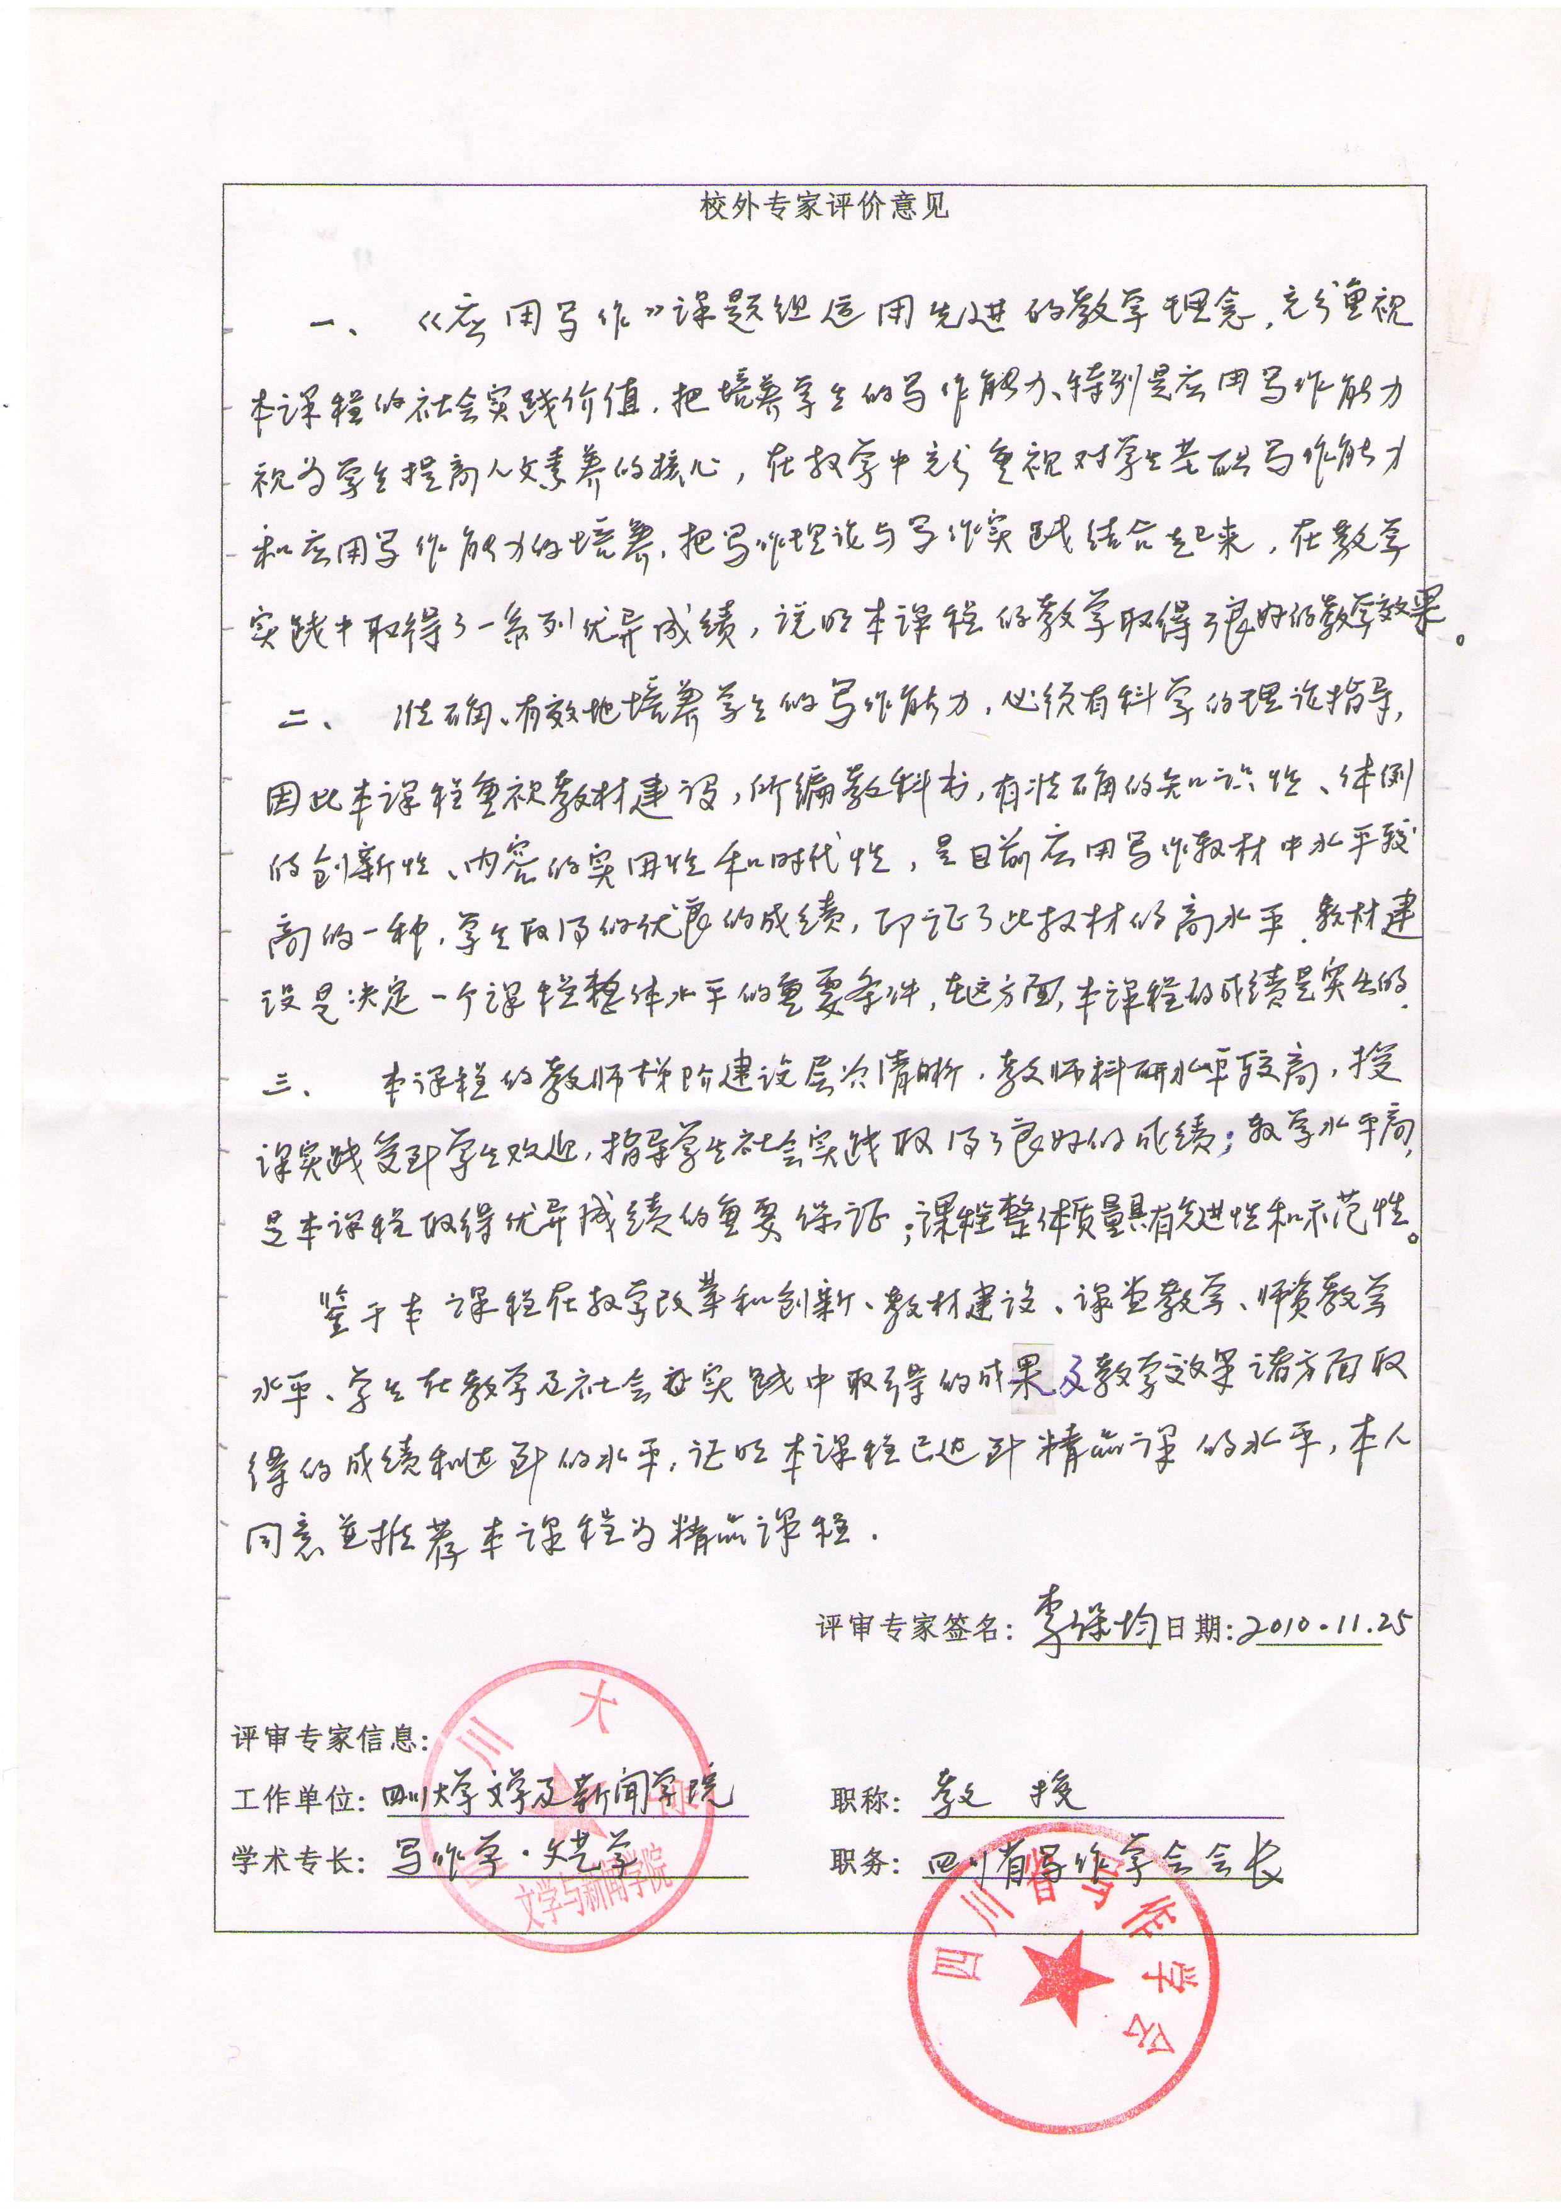
中国写作学会副会长、四川师范大学马正平教授评价意见
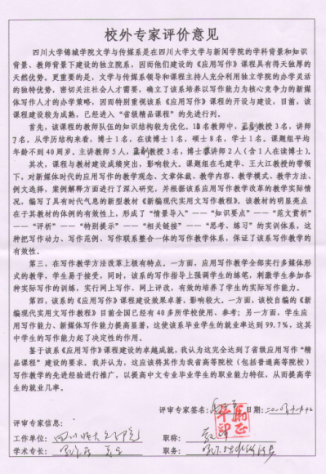

四川大学锦城学院终身教授、学院教学督导组成员龚翰熊推荐意见
